Kích hoạt chế độ GodMode trên Windows 10, 8 và 7
Godmode là gì?
Nếu là người dùng Windows lâu năm, chắc hẳn bạn đã từng nghe đến chế độ GodMode. Trong thực tế, GodeMode có tên gọi là Shortcut Windows Master Control Panel.
GodMode là một thư mục đặc biệt trên Windows, cho phép bạn truy cập vào hơn 200 công cụ và cài đặt thường được giấu trong Control Panel và những cửa sổ, thư mục khác. Khi được kích hoạt, God Mode cho phép bạn thực hiện mọi thứ, như mở nhanh trình chống phân mảnh ổ đĩa, xem nhật ký sự kiện, truy cập Device Manager, thêm thiết bị Bluetooth, format phân vùng ổ cứng, cập nhật driver, mở Task Manager, thay đổi cài đặt màn hình, tùy chỉnh chuột, ẩn hiện đuôi file, thay đổi cài đặt phông chữ, đổi tên file và rất nhiều thứ khác.
Đối với người dùng muốn tìm hiểu sâu hơn về Windows 10/8/7, hoặc chỉ đơn giản là muốn tìm hiểu và khám phá thêm các tính năng mới trên Windows thì có thể sử dụng God Mode. Đây là chế độ giúp người dùng khai thác sâu hơn vào hệ điều hành, và có thể hiển thị các thiết lập mà không hiển thị trên Windows. Trong bài viết dưới đây Quản trị mạng sẽ hướng dẫn bạn cách kích hoạt chế độ God Mode trên Windows 10, 8 và Windows 7.
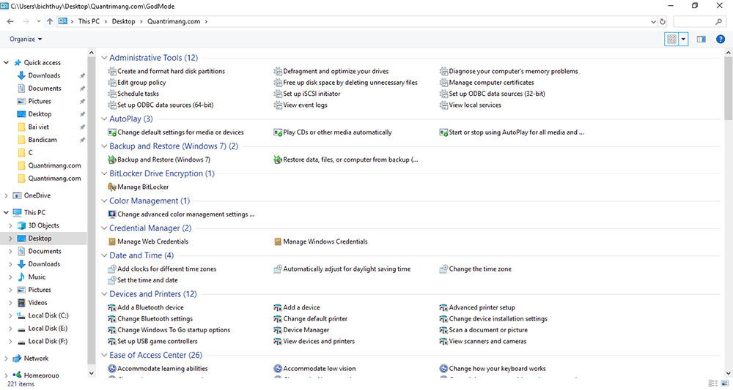
Thư mục GodMode trên Windows 10 (Nhấp vào ảnh để xem kích thước lớn hơn)
Kích hoạt chế độ GodMode trên Windows 10
Bước 1: Tạo một thư mục mới bằng cách kích chuột phải vào màn hình Desktop => chọn New => Folder.
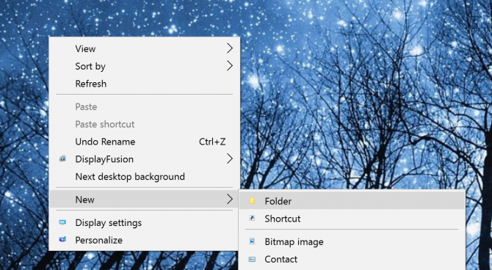
Bước 2: Đặt tên cho thư mục là:
GodMode.{ED7BA470-8E54-465E-825C-99712043E01C}
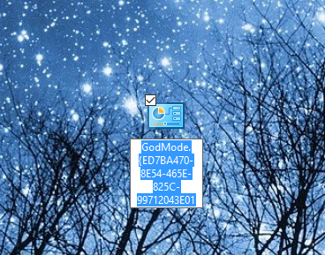
Lưu ý: Bạn có thể thay thế GodMode bằng bất kỳ tên nào mà bạn muốn, chẳng hạn như JediMode hoặc NinjaMode....
Bước 3: Mở thư mục GodMode mà bạn vừa tạo để truy cập hơn 260 lệnh, từ các công cụ Admin đến các công cụ sao lưu, và một số tùy chọn thiết lập quan trọng khác.
Ngoài ra bạn có thể kéo và thả bất kỳ một lệnh nào đó từ thư mục GodMode ra màn hình Desktop để truy cập tùy chọn nhanh chóng.
Kích hoạt chế độ GodMode trên Windows 8/7
Bước 1: Nhấp chuột phải vào màn hình desktop và chọn New => Folder.
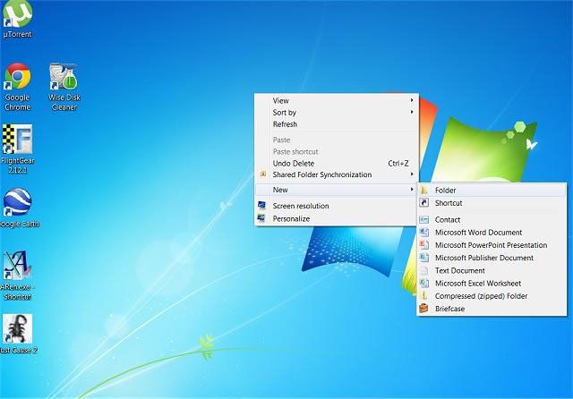
Nếu bạn không muốn có một biểu tượng máy tính để bàn, bạn có thể tạo một thư mục mới trong ổ đĩa C: bằng cách sử dụng Windows Explorer hoặc My Computer. Bạn có thể thực hiện bằng cách nhấp chuột phải vào ổ C: chọn New, Folder. Bây giờ bạn có thể truy cập bất cứ lúc nào.
Bước 2: Sao chép và dán tên cho thư mục mới:
GodMode {ED7BA470-8E54-465E-825C-99712043E01C}
Xem ví dụ minh họa dưới đây:
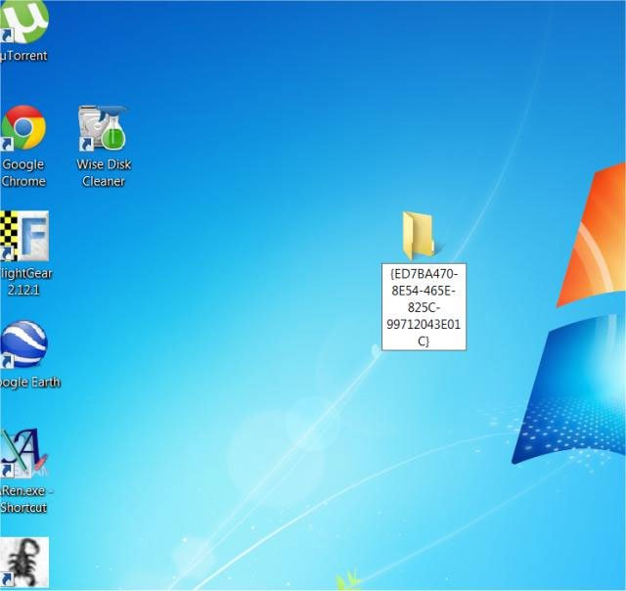
Bước 3: Các thư mục trên máy tính để bàn của bạn bây giờ sẽ là một phím tắt God Mode.
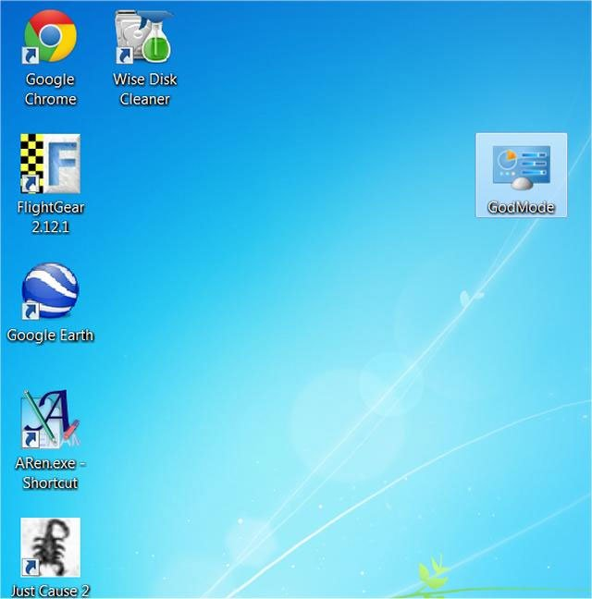
Khi nhấp truy cập vào nó có thể tìm thấy tất cả các cài đặt ẩn và bạn có thể sửa đổi.
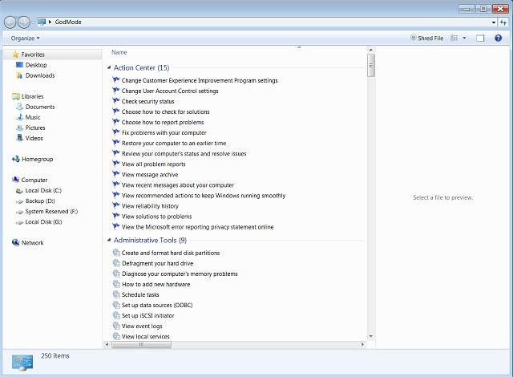
Lưu ý trên Windows 8: Nếu bạn nhận được chỉ là một thư mục mới với những con số và chữ cái trong nó, bạn có thể xóa thư mục mới đó và tạo lại trên Windows Explorer (phía dưới bên trái) và thay đổi các thiết lập dưới tab View của Windows Explorer. Sau đó kiểm tra lại các hộp, tập tin mở rộng, tên và các hidden.
Nếu bạn không muốn kích hoạt chế độ God Mode bằng tay, bạn có thể tải một số chương trình dưới đây về máy và cài đặt. Các chương trình sẽ kích hoạt chế độ God Mode trên máy tính Windows 8 và Windows 7 của bạn:
- God Mode Maker
- MyGodMode
Lưu ý khi kích hoạt GodMode trên Windows
- Windows XP không hỗ trợ GodMode.
- Bạn cần tạo thư mục mới, không sử dụng thư mục đã có sẵn (chứa file và thư mục con khác). Vì sau khi biến thành thư mục GodMode, tất cả các file và thư mục trong đó sẽ bị ẩn đi và trong quá trình GodMode làm việc, bạn không thể truy cập vào các file và thư mục con đó.
- Bạn không thể sử dụng Windows Explorer để đổi tên thư mục GodMode về thư mục ban đầu, mà phải sử dụng Command Prompt ở tại vị trí thư mục GodMode được tạo và dùng lệnh sau để đổi về tên thư mục bạn muốn, ví dụ Quantrimang:
ren "God Mode.{ED7BA470-8E54-465E-825C-99712043E01C}" Quantrimang
- Chữ "GodMode" trong tên thư mục có thể thay đổi thành bất cứ thứ gì bạn muốn, nó chỉ có mục đích là giúp bạn xác định thư mục là gì thôi, miễn sao phần sau "GodMode" giống hệt như bạn thấy ở trên là được.
- Icon thư mục sẽ thay đổi thành biểu tượng của Control Panel và những ký tự sau "GodMode" trong tên sẽ biến mất.
Chúc các bạn thành công!

